ORDENANZA N.º 3235-CM-21

DESCRIPCIÓN SINTÉTICA: SE CREA SENDERO ANDRÉS QUINTEROS EN LA MARGEN NORTE DEL LAGO MORENO

ANTECEDENTES

Constitución Nacional, artículo 41°.

Ley 26994: Código Civil y Comercial de la Nación, artículo 240º.

Constitución de la Provincia de Río Negro, artículo 73°.

Ley provincial Q 3365: Riveras de ríos y espejos de agua del dominio público provincial. Fines recreativos. Garantía de libre acceso.

Carta Orgánica Municipal, artículos 29°, inciso 9; 183° y 184°.

Ordenanza 559-CM-91: Manifiesta la competencia exclusiva de la Municipalidad sobre los espejos de agua de su ejido.

Ordenanza 1215-CM-02: Muelles y embarcaderos en espejos de agua de jurisdicción municipal.

Ordenanza 1541-CM-05: Determina la línea de ribera del Lago Nahuel Huapi.

Ordenanza 1686-CM-07: Adhesión ley provincial 3365 libre acceso a las riberas de ríos y espejos de agua.

Ordenanza 1759-CM-07: Determina la línea de ribera en el área costera municipal del Lago Moreno.

Ordenanza 2587-CM-14: Inmuebles lindantes a las costas de lagos, ríos y arroyos ubicados dentro del ejido municipal.

Ordenanza 2691-CM-15: Plan de Manejo de la Reserva Natural Urbana (RNU) Lago Morenito y Laguna Ezquerra.

Ordenanza 2694-CM-15: Define restricción administrativa costas ríos y lagos.

Resolución 802-14 DPA: Línea de ribera de Laguna El Trébol.

Notas de apoyo a la iniciativa de Néstor Gabriel Pereyra, Nicolás Alfageme y Cepi Raffo.

Croquis ilustrativos del sendero.

FUNDAMENTOS

El acceso a los bienes ambientales por parte de los y las ciudadanas de Bariloche, constituye un derecho esencial y conlleva obligaciones para el Estado municipal que debe garantizar espacios que permitan el disfrute de la naturaleza.

Es por ello que rige en nuestra normativa municipal que el dueño de un inmueble colindante con orillas de cauces o riberas de lagos o lagunas, debe permitir el acceso, la circulación, tránsito y permanencia en forma y términos razonables y compatibles con el derecho de propiedad, en una franja de hasta treinta y cinco metros en toda la extensión del curso de agua, salvo que la restricción sea mayor, en la que no puede hacer ningún acto que menoscabe los usos públicos vinculados a la seguridad y acceso al ambiente lacustre y acuático.

La presente ordenanza propone una oportunidad para que los residentes y turistas puedan realizar actividades de trekking con valor en el entorno natural, reconozcan las características de biodiversidad de la región, aprecien los recursos naturales. La práctica de actividades al aire libre y el contacto con la naturaleza beneficia la autonomía y responsabilidad individual y colectiva en el cuidado y uso del medioambiente generando hábitos beneficiosos para la salud y calidad de vida del ser humano.

La posibilidad de vivir en esta zona que ofrece múltiples espacios naturales, es una invitación a desarrollar actividades que abran puertas al conocimiento en contraposición a una realidad de alienación y cultura del encierro que propone una vida mucho más vinculada a la tecnología y a formas de comunicación mediadas por computadoras, maneras de diversión ejercidas en espacios virtuales. Se trata de una alternativa que permite experimentar una conexión directa con el entorno natural.

El propósito es generar un nuevo sendero de trekking accesible para todos y durante todo el año, de fácil acceso para los establecimientos educativos. Crear un espacio en contacto con la naturaleza en donde se puedan reconocerse los diferentes ambientes para fortalecer el respeto y cuidado por el entorno; se pueda vivenciar la caminata en el tipo de terreno transitado; se pueda reconocer la flora y fauna local, promoviendo un vínculo positivo de uso apropiado y provechoso del ambiente y del paisaje.

Por otra parte, la posibilidad de llegar de manera rápida por tierra a los espejos de agua facilita las tareas de rescate en los lagos y cursos fluviales.

El 9 de diciembre de 2020 desapareció en las aguas del Lago Moreno el kayakista, enfermero y estudiante de medicina Andrés Quinteros, luego de un desafortunado accidente. Se llevaron adelante tareas de rescate que duraron más de 15 días y en las cuales participaron diversos organismos como Protección Civil, COER, Club Andino Bariloche, Guardavidas Autoconvocados y Prefectura Naval Argentina quienes realizaron la búsqueda por agua, y familiares, voluntarios y amigos de Andrés lo hicieron por tierra. Esto último se debía a la posibilidad de que Andrés hubiera llegado nadando hasta la orilla y se encontrara desorientado.

Fueron cuatro días de intensa búsqueda, y en esa circunstancia, angustiante y desesperada, los rescatistas se toparon con diversos obstáculos que impidieron y dificultaron la misión; alambres de púa en zona de la playa pública, árboles tirados para impedir la circulación y ramas apiladas. Los familiares que participaron en el rescate sostienen que si Andrés hubiera llegado a la orilla difícilmente hubiera sobrevivido por la gran dificultad de los accesos que hubieran hecho muy vulnerable su situación.

La familia de Andrés, propuso, en medio de su dolor, tomar ese ejemplo y mejorar las condiciones de acceso a la orilla del lago, tanto para los peatones como para quienes practiquen deportes náuticos.

La iniciativa es de la familia de Andrés y hemos recibido cartas de apoyo por parte de reconocidos deportistas del ámbito nacional como Cepi Raffo y Nestor Gabriel Pereyra, ambos promotores de actividades en la naturaleza.

En este sentido, se acercan hoy a este cuerpo legislativo para que se tome la decisión de crear y despejar un sendero, accesible a todas y todos, que recorra la orilla Norte del Lago Moreno con el nombre de Andrés Quintero, en su memoria.

Por todo lo expuesto, se eleva la presente ordenanza.

AUTORES: Concejales Julieta Wallace, Marcelo Casas y Roxana Ferreyra (FdT).

INICIATIVA: Leonardo Javier Nicolás, Mirta Nicolás, Juan Manuel Quinteros y Ana Laura Nicolás.

COLABORADORES: Martín Ceppi Raffo, Néstor Gabriel Pereyra, Jose Luis Paredes, Gabriel Narbalaz, Silvia Patricia Abadia, Nicolas Alfageme, Liliana Alonso, Bruno Di Anibal, Leonardo Molina e Isabel Ojeda.

El proyecto original N.º 239/21 , con las modificaciones introducidas, fue aprobado en la sesión del día 8 de julio de 2021, según consta en el Acta N.º 1147/21. Por ello, en ejercicio de las atribuciones que le otorga el Art. 38 de la Carta Orgánica Municipal,

EL CONCEJO MUNICIPAL DE SAN CARLOS DE BARILOCHE
SANCIONA CON CARÁCTER DE

ORDENANZA

Art. 1°) | Se crea el sendero educativo ambiental Andrés Quinteros que recorrerá la margen Norte del Lago Moreno desde la Playa del Viento hasta la Playa Sin Viento, conforme croquis ilustrativo que se aprueba como anexo I y forma parte integral de la presente. Se garantizará el acceso a las costas del Lago Moreno a través de la marcación de sus respectivas bajadas.
Art. 2°) | Se crea la comisión de trabajo para el trazado del sendero que estará integrada por un (1) representante de la Secretaría de Ambiente y Desarrollo Urbano, un (1) concejal en representación de Concejo Municipal, un (1) representante de la familia de Andrés Quinteros, un (1) representante del Parque Nacional Nahuel Huapi, un (1) representante de la Comisión de auxilio del Club Andino Bariloche, un (1) representante de la Delegación Lago Moreno y un (1) representante de la Subsecretaría de Espacios Públicos.  La comisión elaborará el trazado del sendero, la marcación de bajadas y la propuesta del Plan de Manejo del Sendero Andrés Quinteros, que elevará al Concejo Municipal para su aprobación.  La primera reunión será convocada por el representante de la Secretaría de Desarrollo Urbano y Ambiente. La comisión dictará su reglamento de funcionamiento interno el que será aprobado por mayoría simple.
Art. 3°) | El Departamento Ejecutivo Municipal, a través de la Subsecretaría de Espacios Públicos llevará adelante las obras para el trazado accesible, la marcación de bajadas y mantenimiento del sendero en los sectores en los que la topografía natural lo permita y con el menor impacto ambiental posible de acuerdo a las propuestas que defina la comisión creada en el artículo 2° de la presente.  Se podrá recibir trabajo de voluntarios para la realización de las obras que demande el sendero.
Art. 4°) | Los recursos necesarios para la concreción del sendero surgirán de la partida presupuestaria desarrollo turístico 1.08.01.01.0020 109.
Art. 5°) | Comuníquese. Publíquese en el Boletín Oficial. Cumplido, archívese.

ORDENANZA N.º 3235-CM-21
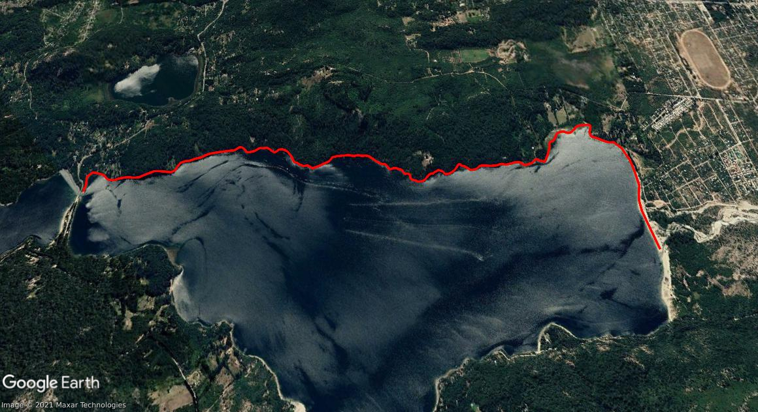
ANEXO I - CROQUIS ILUSTRATIVO

